Mantes, le 26 septembre 2023

**CLUB DE L'AMITIE**



**MANTES LA VILLE**

**Bienvenue à MAJORQUE**

**Hôtel PALIA SA COMA**

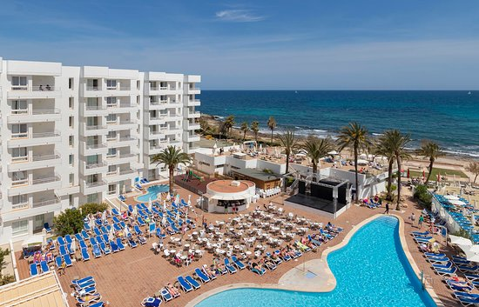

**Prix: 8 jours:1040€**

**du 1erau 8 juin**

**ou du 1er au 15 juin 2024**

**15 jours:1630€**

**Règlement possible en 4 fois**

**CLUB DE L’AMITIE, 30 rue du Colonel Moll, 78711 Mantes la Ville**

**Téléphone : 01 34 77 43 62 – Courriel : clubdelamitiemlv@gmail.com**